|  |  |
| --- | --- |
| **PROCEDIMIENTOS QUIRÚRGICOS**  KAREN YURENNI MARTINEZ SANCHEZ | TÉCNICAS QUIRÚRGICAS  UNIVERSIDAD DEL SURESTE  DR. ALFREDO LOPEZ LOPEZ |

# Gastrostomía

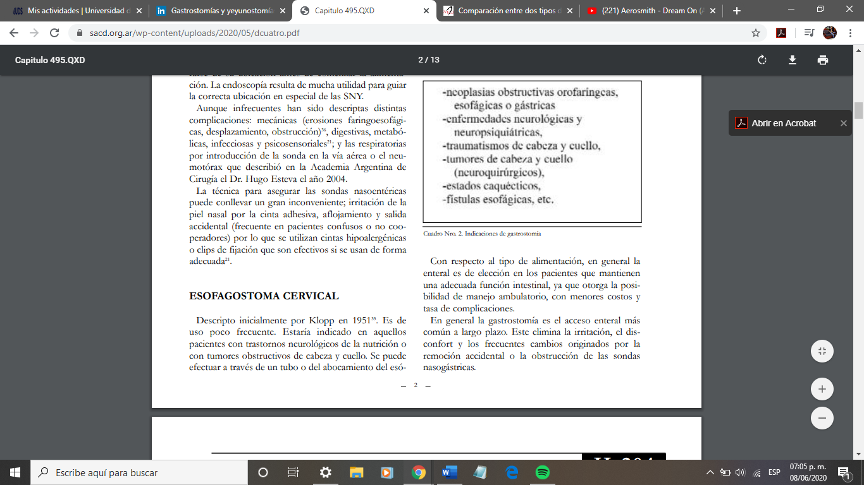se define como una fístula creada entre la luz del estómago y la pared abdominal anterior con el objeto de obtener el acceso a la luz gástrica desde el exterior. Estas pueden ser efectuadas como vías de descompresión o de alimentación. La gastrostomía de alimentación está indicada como soporte nutricional en aquellos casos que la alimentación oral resulta imposible o insuficiente ya sea de manera transitoria o definitiva, por patologías benignas o malignas; y que requieran un soporte nutricional por un lapso mayor de cuatro semanas.

Las vías de abordaje para las sondas de gastrostomía incluyen las laparotómicas y las que se realizan por cirugía mini-invasiva (laparoscopía, endoscopía o métodos guiados por imagen).

**Laparotómicas:** witzel, stamm y permanentes

**Miniinasivas:** endoscópica, laparoscopica

## Witzel

se coloca una sonda de gran diámetro (24 a 28 Fr) a través de la pared abdominal utilizando una incisión en el cuadrante superior izquierdo. Se realiza una apertura en la pared anterior gástrica a través de la que se inserta el tubo de gastrostomía que se asegura con una sutura alrededor del mismo; la sonda se tuneliza con una sutura a puntos separados (cada 5cm.) seromusculares. Luego la pared del estómago se sutura a la pared abdominal y se exterioriza el tubo de gastrostomía paralelo al estómago

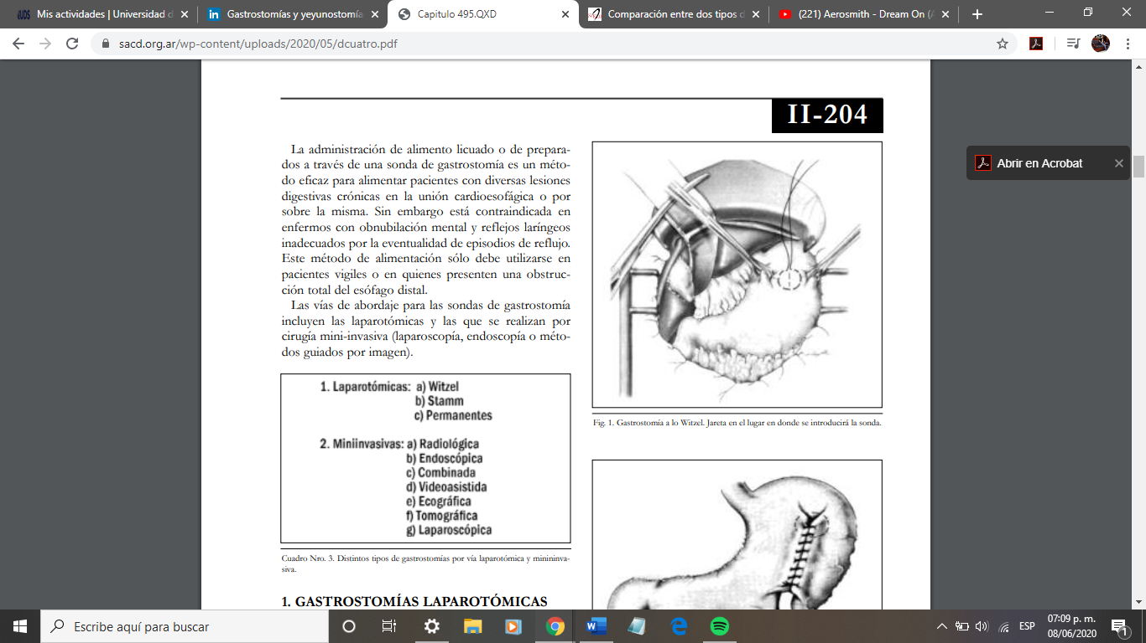

Jareta en el lugar en donde se introducirá la sonda.

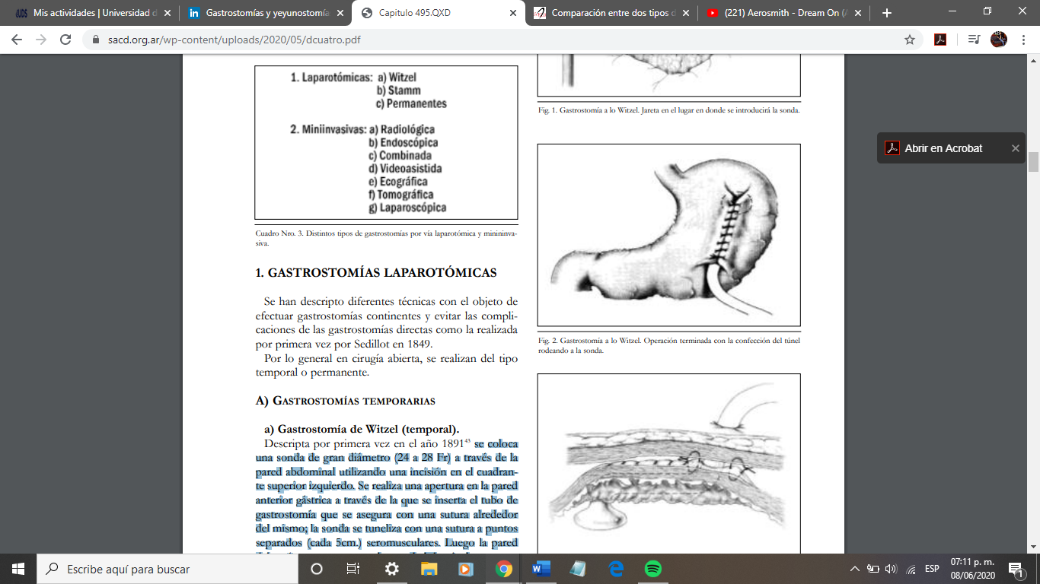

Operación terminada con la confección del túnel rodeando a la sonda.

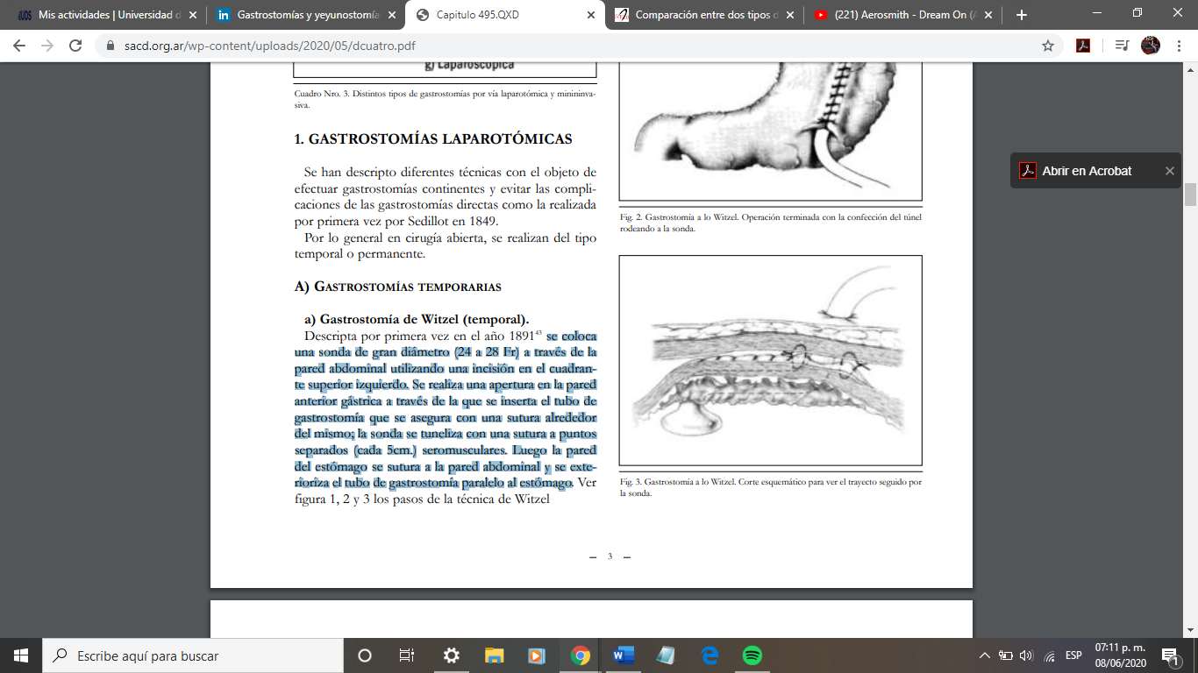

Corte esquemático para ver el trayecto seguido por la sonda.

## stamm

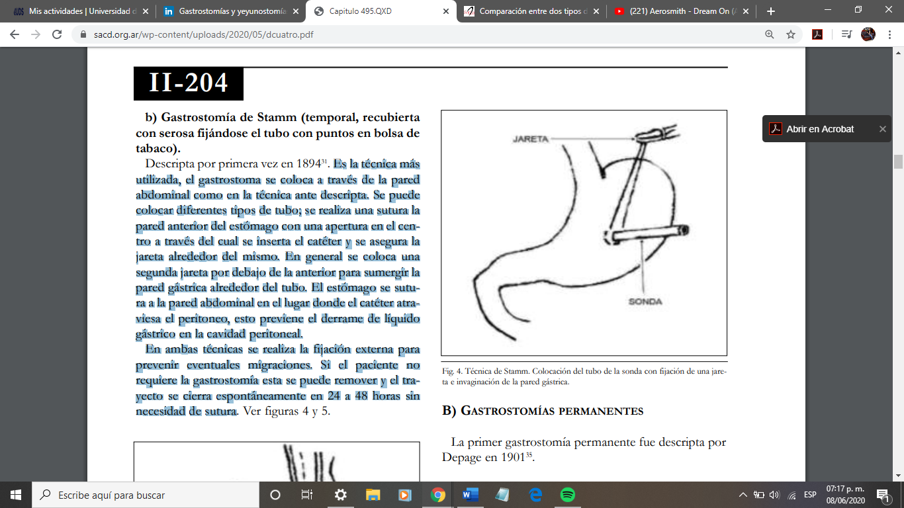Es la técnica más utilizada, el gastrostoma se coloca a través de la pared abdominal como en la técnica ante descripta. Se puede colocar diferentes tipos de tubo; se realiza una sutura la pared anterior del estómago con una apertura en el centro a través del cual se inserta el catéter y se asegura la jareta alrededor del mismo. En general se coloca una segunda jareta por debajo de la anterior para sumergir la pared gástrica alrededor del tubo. El estómago se sutura a la pared abdominal en el lugar donde el catéter atraviesa el peritoneo, esto previene el derrame de líquido gástrico en la cavidad peritoneal. En ambas técnicas se realiza la fijación externa para prevenir eventuales migraciones. Si el paciente no requiere la gastrostomía esta se puede remover y el trayecto se cierra espontáneamente en 24 a 48 horas sin necesidad de sutura.

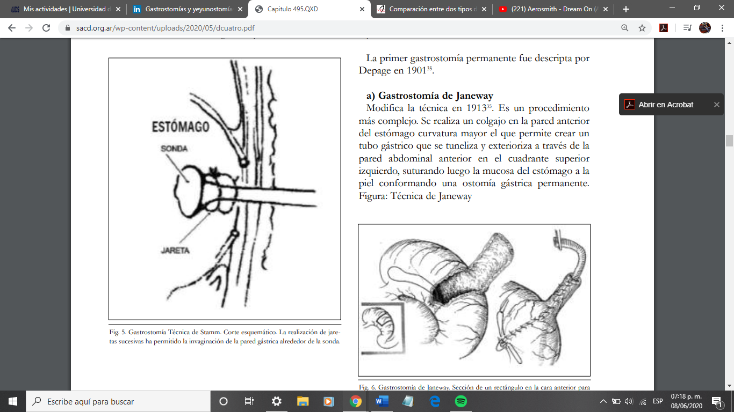

Colocación del tubo de la sonda con fijación de una jareta e invaginación de la pared gástrica.

Corte esquemático. La realización de jaretas sucesivas ha permitido la invaginación de la pared gástrica alrededor de la sonda.

## Permanentes. 🡪 Gastrostomía de Janeway

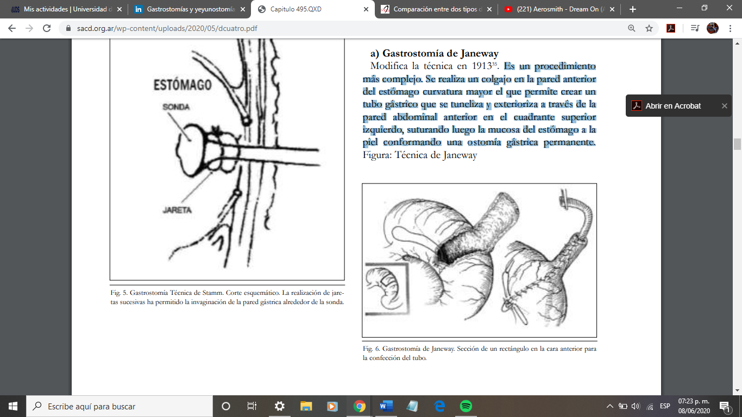Es un procedimiento más complejo. Se realiza un colgajo en la pared anterior del estómago curvatura mayor el que permite crear un tubo gástrico que se tuneliza y exterioriza a través de la pared abdominal anterior en el cuadrante superior izquierdo, suturando luego la mucosa del estómago a la piel conformando una ostomía gástrica permanente.

## Beck-Jianu

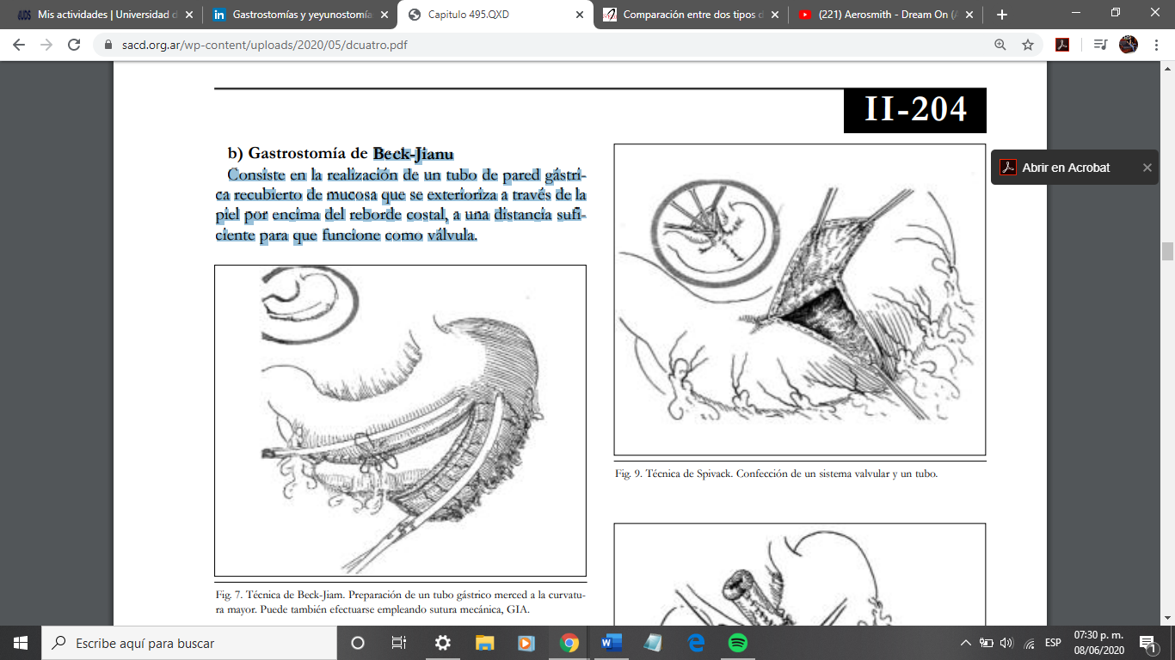Consiste en la realización de un tubo de pared gástrica recubierto de mucosa que se exterioriza a través de la piel por encima del reborde costal, a una distancia suficiente para que funcione como válvula.

Preparación de un tubo gástrico merced a la curvatura mayor. Puede también efectuarse empleando sutura mecánica, GIA.

­

## Spivack

Se caracteriza por la formación de una válvula en la base del tubo gástrico con un ancho de 5 cm y un largo de 7,5 cm, con lo cual se evita la posibilidad de derrame en cavídad peritoneal.

## endoscópica

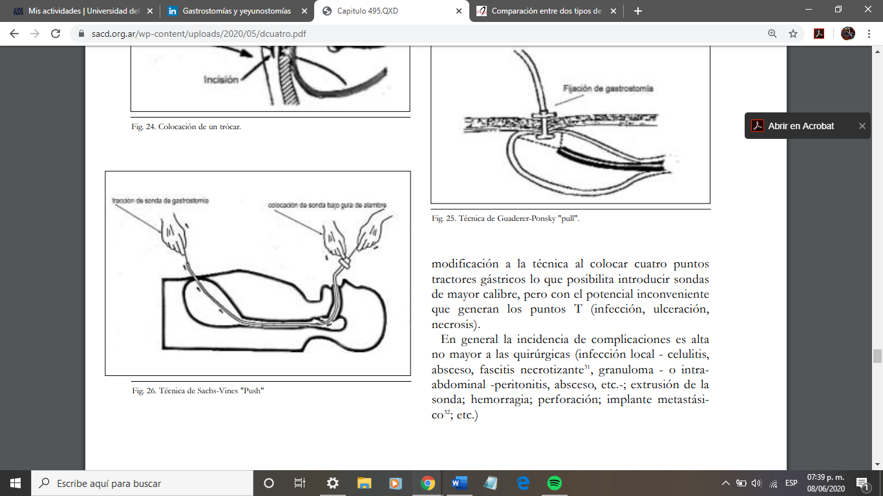La técnica de Sachs-Vines "Push" se coloca la sonda de gastrostomía directamente una vez que el endoscopio se encuentra en el estómago; se realiza la punción percutánea en la cara anterior gástrica para la posterior inserción del catéter.

La técnica de Russell "Push” utiliza la técnica de Seldinger requiriendo un solo pasaje del endoscopio, a su vez el tubo de gastrostomía no atraviesa la boca con lo que se reduce el riesgo de 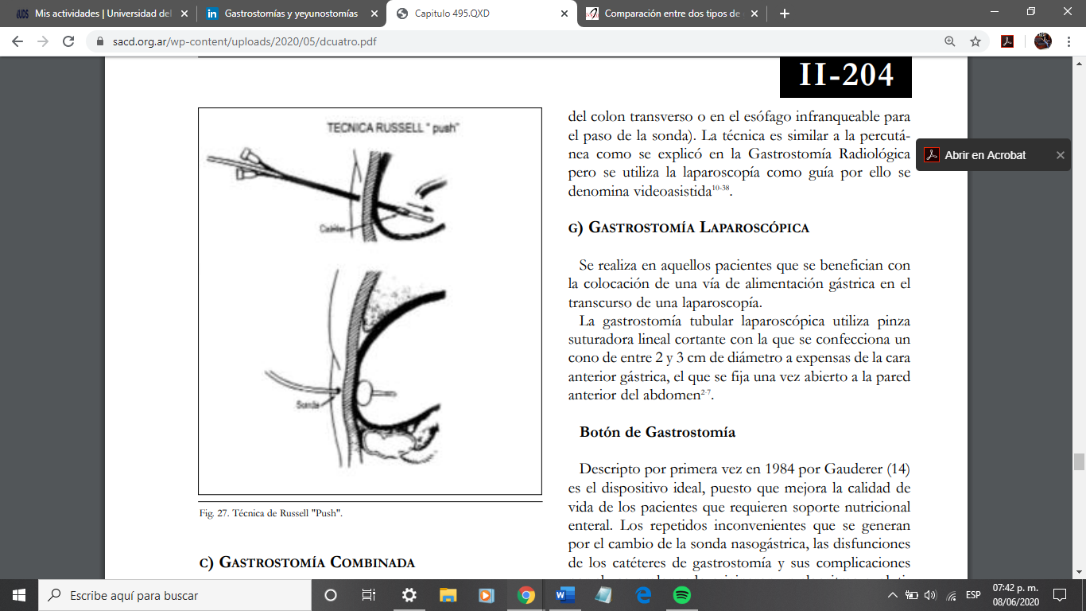infección de herida; pero permite colocar catéteres de menor diámetro 14 French respecto a los de 20 a 28 French de las variantes anteriores.

## Gastrostomía laparoscópica

Se realiza en aquellos pacientes que se benefician con la colocación de una vía de alimentación gástrica en el transcurso de una laparoscopía. La gastrostomía tubular laparoscópica utiliza pinza suturadora lineal cortante con la que se confecciona un cono de entre 2 y 3 cm de diámetro a expensas de la cara anterior gástrica, el que se fija una vez abierto a la pared anterior del abdomen.

# Colostomias

Se puede realizar una colostomía para tratar ciertos casos de:

* Cáncer de colon.
* Cáncer de recto.
* Ciertos defectos congénitos.
* Diverticulitis.
* Enfermedad inflamatoria intestinal.
* Lesión del colon y del recto.
* Obstrucción intestinal.
* Lesión/fístula perineal.

## cecostomia

## se realiza una incisión de contrabertura en la fosa ilíaca derecha o en el flanco derecho de 4 a 6 cm de longitud, de acuerdo a la contextura del paciente, en la unión del recto anterior con los músculos anchos. Luego se procede a la apertura de la aponeurosis en cruz con divulsión de los músculos y apertura del peritoneo que permita pasar con facilidad dos dedos. Exteriorización del ciego, previa apendicectomía, cierre de la laparotomía o de la mini-incisión laparoscópica, colotomía de 3 a 4 cm y "maduración" de la cecostomía con una corona de puntos de Vycril 3/0 de pared total en el ciego que se fijan a la piel. No se emplea ningún medio de fijación externo como bagueta o puente cutáneo. Aplicación de la prótesis de ostomía habitual. El aspecto externo es indistinguible de cualquier colostomía.

## ILEOSTOMIA

Su indicación fundamental y casi única, la constituye la colitis ulcerosa de curso agudo y grave que no cede a los primeros intentos de tratamiento médico. Una buena técnica en la ejecución de la ileostomía es fundamental para evitar sus frecuentes complicaciones. El mejor sitio es a igual distancia entre el ombligo y la espina ilíaca antero superior derecha. En este lugar, queda lejos de la laparotomía, permite colocar en buena forma la prótesis para ileostomía sin que moleste la cresta ilíaca ni el ombligo y no interfiere con los movimientos de la cintura. Las dimensiones de la laparotomía, por la que se exterioriza el íleon, deben permitir la introducción del dedo índice por el lado del íleon para evitar estenosis. Se reseca sólo el mesenterio de la porción exteriorizada para asegurar una buena irrigación. El mesenterio terminal se sutura al peritoneo parietal en una extensión de 10 cms. para evitar el prolapso del íleon y el vólvulo del intestino delgado sobre su eje. No deben colocarse puntos de sutura a la serosa para evitar abscesos o fístulas. La mucosa se evierte y se sutura cuidadosamente a la piel con puntos de catgut crómico fino, cubriendo la serosa para evitar su reacción fibrosa que conduciría a la estenosis.

# Yeyunostomia

## Gastroyeyunostomía

Indicaciones: Procedimiento de drenaje de enfermedad ulcero péptica. Obstrucción duodenal debido a procesos benignos o malignos.Procedimiento de drenaje cuando hay una obstrucción duodenal y el bulbo esta tan edematizado que una piloroplastia no sería segura.

La incisión se hace en la pared posterior del estómago, desde la curvatura menor a la mayor, en la parte más baja del órgano. Se dejan colocadas las pinzas de Babcock mientras se refleja sobre el estómago el epiplón mayor y se pone al descubierto la cara inferior del mesocolon. Cirujano invagina la pared anterior del estómago las pinzas de Babcock hasta que hacen prominencia en el Mesocolon . Se colocan de cuatro a seis puntos guías (puntos a, b, e, d, e, J) en los bordes de la incisión en el mesocolon. Se identifica el ligamento de Treitz y se toma un asa de yeyuno de 10 a 15 cm de longitud para llevarla a la herida. mientras se aplica el clamp de enterostomía. La sutura serosa posterior se inicia ahora con un punto de colchonero y seda fina en cada uno de los extremos de la anastomosis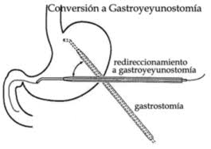.

## Yeyunostomía

De forma electiva o como parte de un procedimiento quirúrgico abdominal • Se realiza habitualmente sobre la 1º o 2º asa yeyunal. Enterostomías: abertura y comunicación de un segmento de intestino delgado con la piel, Su objetivo principal es la alimentación en pacientes con tubo GI interrumpido (resecciones esofágicas, cx duodenales, quemaduras por cáusticos)

1. localizar el Angulo Treitz , se exterioriza un segmento de 30cm de intestino delgado
2. se punciona el intestino oblicuamente con ayuda de trocar de forma tangencial, submucoso – Trayecto 5 cm antes de perforar la mucosa – Introducir 20 cm de catéter
3. se retira el trocar, se confecciona una jareta con material reabsorbible en el punto de penetración del trocar
4. Se invaginan 3-4 cm del catéter mediante sutura continua (puntos seromusculares) Yeyunostomía
5. exteriorización transparietal: se introduce el trocar a través de la pared abdominal, pararrectal izquierda de afuera hacia adentro
6. 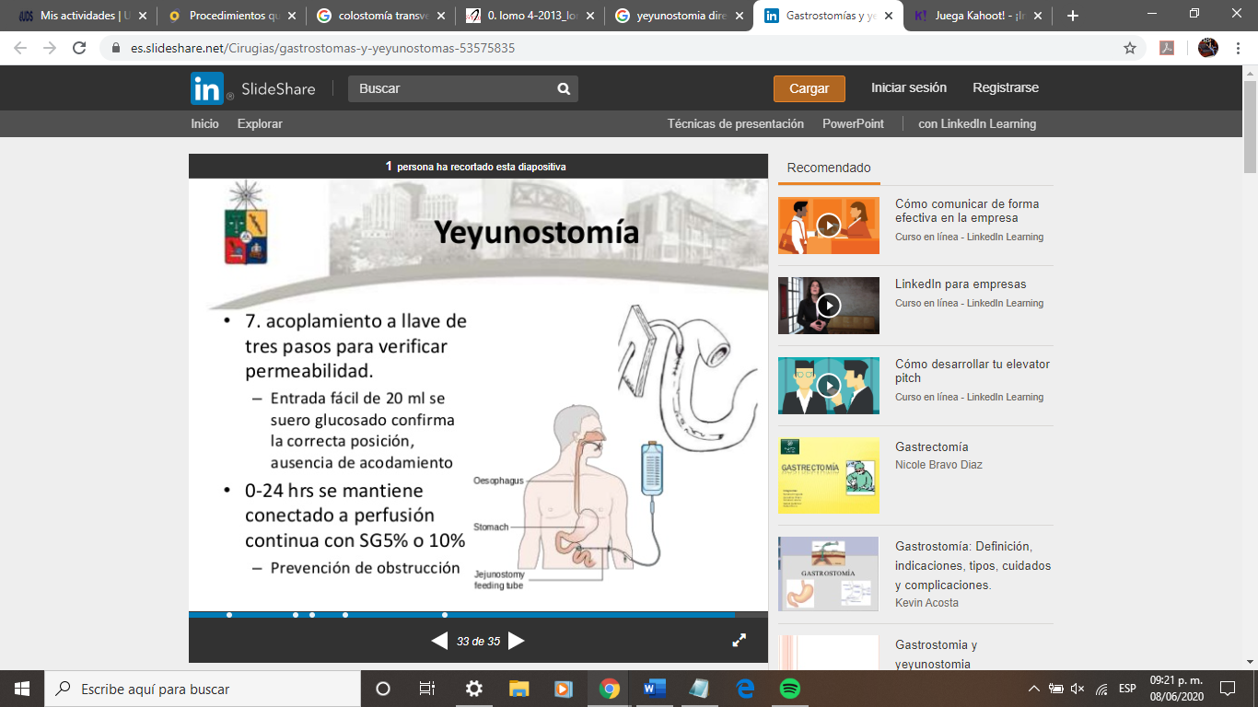fijación del orificio de salida del catéter y de la sutura continua de invaginación al peritoneo – 4 puntos con material reabsorbible
7. Fijación a la piel con sutura no reabsorbible
8. acoplamiento a llave de tres pasos para verificar permeabilidad. – Entrada fácil de 20 ml se suero glucosado confirma la correcta posición, ausencia de acodamiento • 0-24 hrs se mantiene conectado a perfusión continua con SG5% o 10% – Prevención de obstrucción

bibliografía

<http://www.bvs.hn/RMH/pdf/1975/pdf/Vol43-2-1975-4.pdf>

<http://scielo.isciii.es/scielo.php?script=sci_arttext&pid=S0212-16112012000400050#:~:text=1)%20Gastrostom%C3%ADa%20tubular%20de%20Witzel,mediante%20dos%20bolsas%20de%20tabaco>.

<https://sacd.org.ar/wp-content/uploads/2020/05/dcuatro.pdf>

<https://es.slideshare.net/Cirugias/gastrostomas-y-yeyunostomas-53575835>